ANKIETA NA POTRZEBY PRAC
NAD GMINNYM PROGRAMEM REWITALIZACJI MIASTA PABIANIC NA LATA 2025-2035

Szanowni Państwo,
Drodzy Mieszkańcy,
zapraszamy do wzięcia udziału w badaniu ankietowym, prowadzonym w ramach toczących się prac nad Gminnym Programem Rewitalizacji Miasta Pabianic na lata 2025-2035.
REWITALIZACJA to działanie skupione na zdegradowanym obiekcie, którego celem jest znalezienie dla niego nowego zastosowania i doprowadzenie do stanu, w którym obiekt, obszar staje się wartościowy i funkcjonalny.
Program ten jest niezbędny, by Miasto mogło kontynuować działania rewitalizacyjne oraz pozyskiwać środki zewnętrzne na działania związane z rewitalizacją.
Badanie ankietowe jest realizowane w dniach: 05.05.2025 r.-12.06.2025 r.
GPR to dokument, który określa kierunki działań na obszarze rewitalizacji. Celem badania to poznanie opinii mieszkańców Miasta Pabianic z poszczególnych dziedzin życia z zakresu aktywizacji i integracji społecznej, rozwoju infrastruktury społecznej, edukacyjnej, rekreacyjnej, wypoczynkowej, sportowej, czy też infrastruktury technicznej (w tym dróg, ścieżek rowerowych, chodników).
Poznanie Państwa zdania w kwestii rewitalizacji Pabianic pozwoli na sformułowanie programu możliwie bliskiego oczekiwaniom mieszkańców naszego miasta.
Ankieta jest anonimowa, a jej wypełnienie zajmie Państwu nie więcej niż kilka minut.
Wszystkie informacje na temat procesu rewitalizacji w Mieście Pabianice są dostępne na stronie internetowej www.um.pabianice.pl w zakładce „Rewitalizacja”.
Ankieta jest dostępna również w wersji on-line: https://tiny.pl/hbmn-ych
Poglądowa mapa z granicami obszaru rewitalizacji:
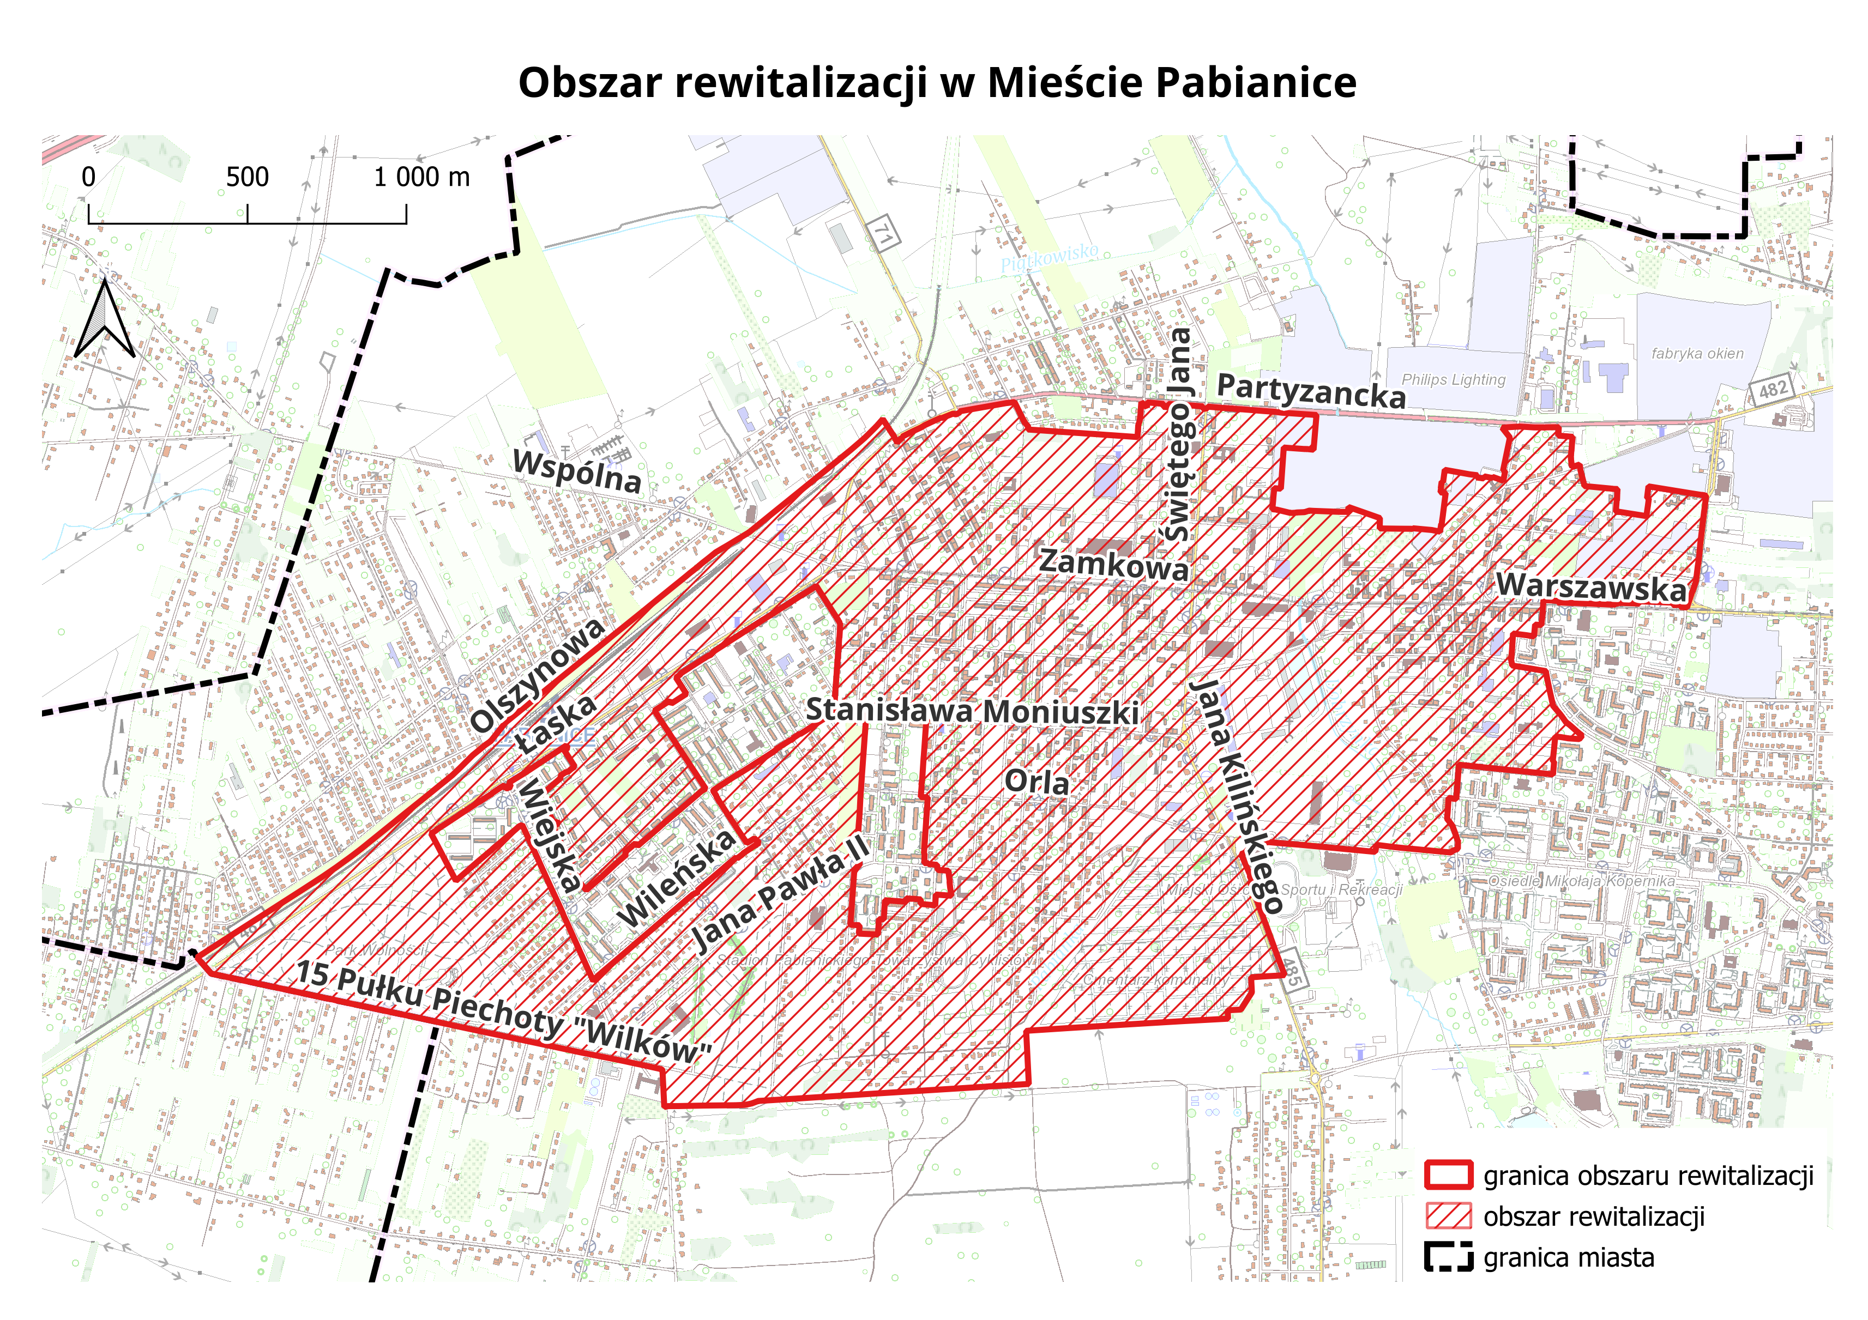
Mapa rewitalizacji w wysokiej rozdzielczości jest dostępna pod adresem: https://dziennik.lodzkie.eu/WDU_E/2025/3372/akt.pdf
Mapa z granicami obszaru rewitalizacji w Geoportalu Miasta Pabianic (proszę zaznaczyć zakładkę "Rewitalizacja" w menu po lewej stronie) jest dostępna pod adresem: http://pabianicemiasto.mapmaker.online

1.1. Powyżej znajduje się mapa Miasta Pabianice z zaznaczonym na niej obszarem rewitalizacji. Prosimy o zaznaczenie krzyżyka w miejscu właściwej odpowiedzi.

Czy jest Pani mieszkanką/Pan mieszkańcem obszaru rewitalizacji?
 TAK
 NIE
Czy miejsce Pani/Pana pracy znajduje się na obszarze rewitalizacji?
TAK
 NIE
Czy prowadzi Pani/Pan działalność gospodarczą na obszarze rewitalizacji?
TAK
 NIE

Jeżeli prowadzi Pani/Pan działalność gospodarczą proszę odpowiedzieć na pytanie:
Jakie problemy dotyczące prowadzenia działalności gospodarczej na obszarze rewitalizacji Pani/Pan dostrzega?
 Problem z dostępem do lokalu
 Wysokie koszty wynajmu lokalu
 Problem z dostępnością do infrastruktury technicznej np. miejsca parkingowe
 Spadek obrotów
 Inne (jakie?):

Czy jest Pani aktywna / Pan aktywny w organizacji (np. fundacji, stowarzyszeniu, klubie seniora, klubie sportowym), której siedziba znajduje się na terenie obszaru rewitalizacji?
TAK
 NIE
1.2. Pytanie skierowane do mieszkańców Miasta Pabianice. Prosimy o zaznaczenie krzyżyka w miejscu tylko jednej z odpowiedzi. Od ilu lat jest Pani/Pan mieszkanką/mieszkańcem Miasta Pabianice?

mniej niż jeden rok
od jednego do pięciu lat
od sześciu do dwudziestu lat
więcej niż dwadzieścia lat
odmowa odpowiedzi

2.1. Czy jest Pani zadowolona/Pan zadowolony z życia w Pabianicach?
zdecydowanie tak
raczej tak
trudno powiedzieć
raczej nie
zdecydowanie nie

2.2. Jakie jest Pani/Pana ulubione miejsce w Pabianicach (np. gdzie Pani/Pan chętnie spaceruje, przebywa) i dlaczego? Prosimy o wpisanie odpowiedzi w poniższe pole.

2.3. Jak bardzo lubi Pani/Pan przebywać w swoim sąsiedztwie/swojej okolicy?

Bardzo lubię spędzać czas w moim sąsiedztwie/mojej okolicy.
Lubię spędzać czas w moim sąsiedztwie/mojej okolicy.
Ani lubię, ani nie lubię spędzać czasu w moim sąsiedztwie/mojej okolicy.
Nie lubię spędzać czasu w moim sąsiedztwie/mojej okolicy.
Bardzo nie lubię spędzać czasu w moim sąsiedztwie/mojej okolicy.
W ogóle nie spędzam czasu na terenie mojego sąsiedztwa/mojej okolicy.

2.4. Co najbardziej podoba się Pani/Panu w miejscu swojego zamieszkania (sąsiedztwie/okolicy)? Prosimy o wpisanie odpowiedzi w poniższe pole.

2.5. Jak często załatwia Pani/Pan sprawy lub korzysta Pani/Pan z usług położonych przy
ul. Zamkowej?

codziennie
kilka razy w tygodniu
kilka razy w miesiącu
kilka razy w roku albo rzadziej
w ogóle nie korzystam

2.6. Jaki jest Pani/Pana zdaniem stan bezpieczeństwa na obszarze rewitalizacji?

bardzo dobry
dobry
ani dobry, ani zły
zły
bardzo zły
nie mam zdania

2.7. Czy rozważa Pani/Pan możliwość stałej zmiany miejsca zamieszkania?

Nie rozważam.
Tak, do innej części Pabianic.
Tak, do miejscowości sąsiadującej z Pabianicami.
Tak, do innego miasta/innej gminy w Polsce lub za granicą.
Nie zastanawiałam/-em się nad tym.

2.8. Jak najczęściej przemieszcza się Pani/Pan po Pabianicach?

pieszo
rowerem
transportem publicznym (tramwaj, autobus)
samochodem
inaczej – proszę podać jak? ......................................................................................

2.9. Kiedy ostatnio uczestniczyła Pani/uczestniczył Pan w wydarzeniu kulturalnym/ sportowym/społecznym kierowanym do mieszkańców Miasta?
w ubiegłym tygodniu
kilka tygodni temu
kilka miesięcy temu
około rok temu
ponad rok temu
nigdy nie uczestniczyłam/-em w takim wydarzeniu

2.10. Proszę podać nazwę ostatniego wydarzenia, w którym Pani uczestniczyła/Pan uczestniczył i miejsce jego organizacji? Jeżeli nie pamięta Pani/Pan nazwy tego wydarzenia, prosimy napisać, czego to wydarzenie dotyczyło.

2.11. Jak ocenia Pani/Pan dostępność usług w Pabianicach? Prosimy o zaznaczenie właściwych odpowiedzi w tabeli.
Rodzaj usług dostępnych  w Pabianicach | Bardzo dobrze | Dobrze | Ani dobrze, ani źle | Źle | Bardzo źle | Nie mam zdania
1) dostęp do edukacji, w tym do szkół i przedszkoli
2) dostęp do sklepów i punktów usługowych
3) dostęp do oferty gastronomicznej
4) dostęp do oferty kulturalnej
(np. koncerty, projekcje filmowe, wystawy)
5) dostęp do terenów zieleni
(np. parki, skwery)
6) dostęp do oferty dedykowanej młodzieży
7) ogólnodostępna rekreacja, w tym tereny sportowe
8) dostęp do placówek opieki zdrowotnej
9) dostęp do transportu publicznego

3.1. Jakie główne problemy i braki Pani/Pana zdaniem występują na terenie obszaru rewitalizacji?

3.2. Prosimy o wskazanie ważnego dla Pani/Pana miejsca na obszarze rewitalizacji, wymagającego zmian w najbliższych latach.

3.3. Które z poniższych kierunków działań rewitalizacyjnych są Pani/Pana zdaniem najbardziej wskazane do realizacji? Prosimy o zaznaczenie maksymalnie sześciu najistotniejszych

□ wsparcie aktywności i integracji mieszkańców  □ wsparcie rozwoju lokalnej przedsiębiorczości  □ wsparcie rozwoju organizacji pozarządowych  □ poprawa oferty wsparcia dla rodzin  □ poprawa oferty wsparcia dla seniorów  □ poprawa dostępu do oferty wsparcia dla osób z niepełnosprawnościami  □ poprawa stanu istniejącego zasobu mieszkaniowego  □ poprawa efektywności energetycznej budynków mieszkalnych  □ poprawa spójności przestrzeni oraz jej dostosowanie do potrzeb osób ze szczególnymi potrzebami  □ poprawa wizerunku i estetyki obszaru rewitalizacji | □ poprawa stanu środowiska  □ poprawa komfortu pieszych przy poruszaniu się po obszarze rewitalizacji  □ rozwój oferty działań służących budowie lokalnej tożsamości mieszkańców  □ rozwój oferty działań kulturalnych  □ rozwój przestrzeni publicznych (np. placów  lub deptaków)  □ rozwój terenów zieleni (np. parków  lub skwerów)  □ rozwój infrastruktury na działania społeczne  i kulturalne  □ rozwój infrastruktury sportowej i rekreacyjnej  □ rozwój spójnego systemu tras rowerowych  □ inne – proszę podać jakie? ........................

3.4. Czy zamierza Pani/Pan włączyć się we wdrażanie programu rewitalizacji w Mieście Pabianice?
 TAK
 NIE
 BYĆ MOŻE
3.5. Czy byłaby Pani gotowa/byłby Pan gotowy podjąć aktywność w organizacjach społecznych w Mieście Pabianice?
 TAK
 NIE
 BYĆ MOŻE

METRYCZKA
M.1. Płeć M.2. Wiek
kobieta
mężczyzna
odmowa odpowiedzi
do 19 roku życia
od 20 do 30 roku życia
od 31 do 45 roku życia
od 46 do 60 roku życia
powyżej 60 roku życia
M.3. Status na rynku pracy
uczę się
studiuję
jestem osobą pracującą
jestem osobą bezrobotną
jestem osobą nieaktywną zawodowo (rencista, emeryt)

